**Dubbo 并发连接底层探究**

**课程概要：**

一、Dubbo 网络通信基本组成

二、长连接的创建与维护

三、通信线程协作流程

### **一、Dubbo 网络通信基本组成**

**网络传输在RPC框架中所处的位置**

一个RPC协议实现由 通信模块、报文编解码模块、序列化模块组成，其中通信模块就是RPC网络传输的实现。其稳定性和性能就直接影响了RPC服务的稳定和性能。*如何保证传输模块的稳定和性能呢？*

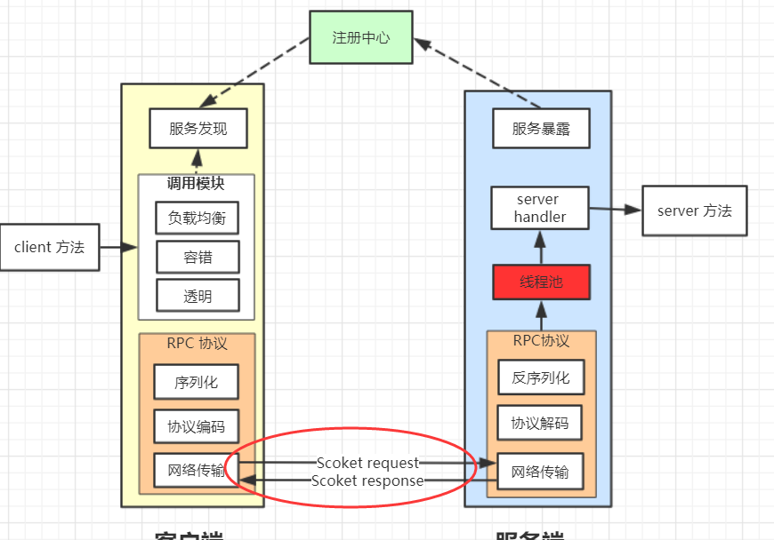

**网络传输的实现组成**

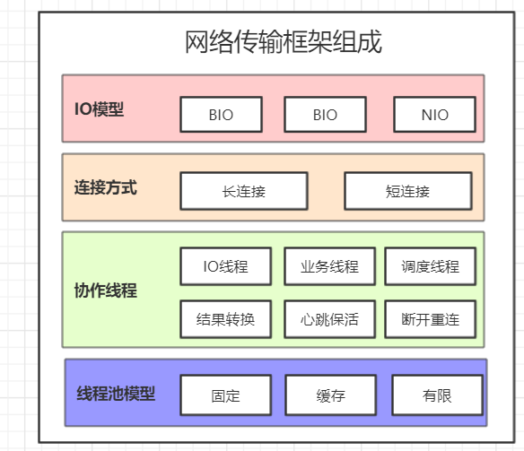

1. **IO模型：**
2. BIO 同步阻塞
3. NIO 同步非阻塞
4. AIO 异步非阻塞
5. **连接模型：**
6. 长连接
7. 短连接
8. **线程分类：**
9. IO线程
10. 服务端业务线程
11. 客户端调度线程
12. 客户端结果exchange线程。
13. 保活心跳线程
14. 重连线程
15. **线程池模型：**
16. 固定数量线程池
17. 缓存线程池
18. 有限线程池

### **二、长连接的创建与维护**

**Dubbo 长连接实现与配置**

初始连接：

引用服务|增加提供者==>获取连接===》是否获取共享连接==>创建连接客户端==》开启心跳检测状态检查定时任务===》开启连接状态检测

源码见：com.alibaba.dubbo.rpc.protocol.dubbo.DubboProtocol#getClients

**心跳发送：**

在创建一个连接客户端同时也会创建一个心跳客户端，客户端默认基于60秒发送一次心跳来保持连接的存活，可通过 heartbeat 设置。

源码见：*com.alibaba.dubbo.remoting.exchange.support.header.HeaderExchangeClient#startHeatbeatTimer*

**断线重连：**

每创建一个客户端连接都会启动一个定时任务每两秒中检测一次当前连接状态，如果断线则自动重连。

源码见：com.alibaba.dubbo.remoting.transport.AbstractClient#initConnectStatusCheckCommand

**连接销毁:**

基于注册中心通知，服务端断开后销毁

源码见：com.alibaba.dubbo.remoting.transport.AbstractClient#close()

### **dubbo传输uml类图:**

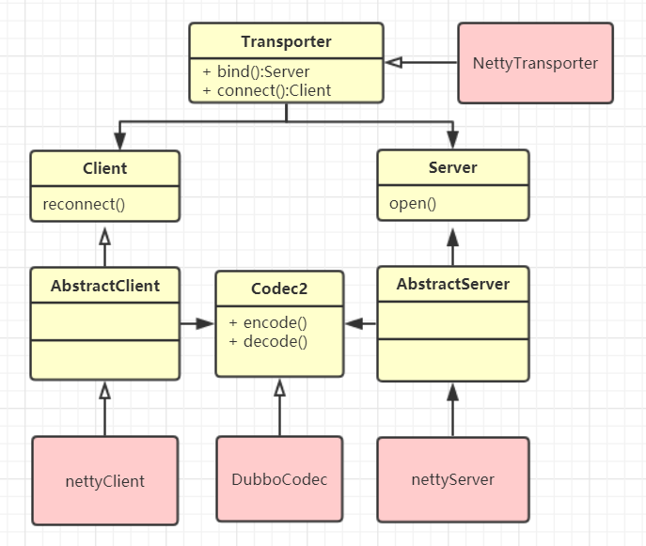

### **三、通信线程协作流程**

**Dubbo 传输协作线程**

1. **客户端调度线程**：用于发起远程方法调用的线程。
2. **客户端结果Exchange线程：**当远程方法返回response后由该线程填充至指定ResponseFuture，并叫醒等待的调度线程。
3. **客户端IO线程：**由传输框架实现，用于request 消息流发送、response 消息流读取与解码等操作。
4. **服务端IO线程**：由传输框架实现，用于request消息流读取与解码 和response编码与发送。
5. **业务执行线程：**服务端具体执行业务方法的线程

**客户端线程协作流程：**

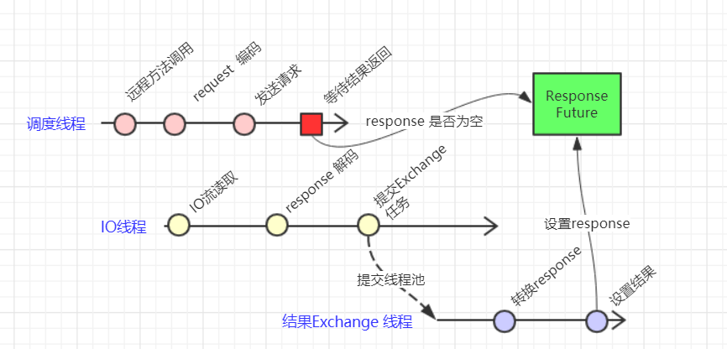

1. 调度线程
2. 调用远程方法
3. 对request 进行协议编码
4. 发送request 消息至IO线程
5. 等待结果的获取
6. IO线程
7. 读取response流
8. response 解码
9. 提交Exchange 任务
10. **Exchange线程**
11. 填写response值 至 ResponseFuture
12. 唤醒调度线程，通知其获取结果

**服务端线程协作：**

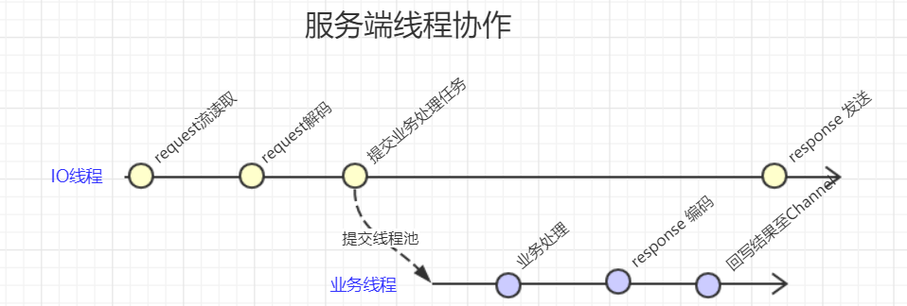

1. **IO线程：**
2. request 流读取
3. request 解码
4. 提交业务处理任务
5. **业务线程：**
6. 业务方法执行
7. response 解码
8. 回写结果至channel

**线程池**

1. **fixed：**固定线程池,此线程池启动时即创建固定大小的线程数，不做任何伸缩，
2. **cached：**缓存线程池,此线程池可伸缩，线程空闲一分钟后回收，新请求重新创建线程
3. **Limited：**有限线程池,此线程池一直增长，直到上限，增长后不收缩。